UNIVERSIDAD NACIONAL AUTÓNOMA DE HONDURAS
I CONGRESO DE HISTORIA DE HONDURAS
18, 19 y 20 de octubre de 2017
Ciudad Universitaria

Preservación y conservación de fuentes documentales: El caso del Archivo Central de la Secretaría de Derechos Humanos, Justicia, Gobernación y Descentralización

Lic. Norma Leticia Medina Salinas
Correo electrónico:medinasalinas@hotmail.es

INTRODUCCIÓN

Dada la necesidad de crear un archivo central en la Secretaría de Derechos Humanos, Justicia, Gobernación y Descentralización, en mayo de 2016 se organiza la Unidad de Archivo Central y se procede a la selección, contratación y capacitación del personal.
Esta Unidad nace con el objetivo primordial de centralizar la documentación de las diferentes dependencias de esta Secretaria de Estado. En tal sentido, se estableció el proceso a seguir para la recepción y manejo de la documentación que estaba concentrada en cada uno de los archivos de oficina. Paralelamente a esta actividad, se procedió a asignar los espacios físicos y los recursos materiales para que funcionara cada dependencia.
Esta Secretaria cuenta con un sistema de registro de expediente denominado CODEX, programa que permite llevar un control desde el momento en que se inicia un trámite y la trayectoria que este lleva hasta llegar a su proceso final. En cada etapa de la conformación del expediente, hay un responsable que queda registrado cada vez que se accede a este programa, lo cual permite ver el avance del documento solicitado.
También contamos con un sistema de radiofrecuencia, con la intención de eficientar la búsqueda y entrega de expedientes en el momento que estos son requeridos. Este sistema funciona a través de un código de barras que se activa una vez que el documento está próximo a ser encontrado.
Una de las estrategias usadas para la adecuada gestión documental parte de la realización de capacitaciones a todas las personas que manejan archivos en las diferentes dependencias, asimismo, se brindó capacitación al personal de los entes desconcentrados de esta Secretaría de Estado, actividad que ha venido a facilitar significativamente el proceso archivístico en esta institución.

- CREACIÓN DEL ARCHIVO CENTRAL

Figura 1. Estado de los documentos antes de la creación del archivo
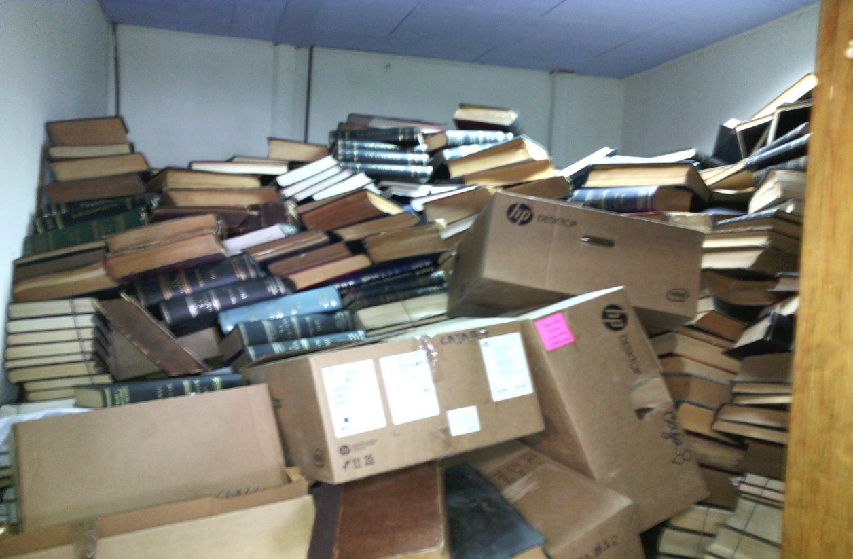

Puesto que actualmente no existe una Ley General de Archivos, ya que está en proceso de aprobación en el Congreso Nacional, esta Secretaría se rige bajo la normativa del Archivo Nacional de Honduras, institución que ha sido de suma importancia para implementar el archivo central de esta Secretaría.
En el curso de este proceso, el señor ministro, Ingeniero Héctor Leonel Ayala Alvarenga, apoyado por el Licenciado Wilfredo Cerrato Santos y en coordinación con la Ingeniera Wendy Elizabeth Oviedo Martínez Directora de la Unidad de Planificación y Evaluación de la Gestión (UPEG), iniciaron gestiones para la creación de esta unidad; fue así que comenzó la idea de establecer reuniones de trabajo con personas del Archivo Nacional de Honduras para coordinar lo referente a la dinámica a seguir.
Igualmente, se hicieron las gestiones pertinentes para crear una estructura presupuestaria y poner en marcha este proyecto que es de suma importancia para la institución.
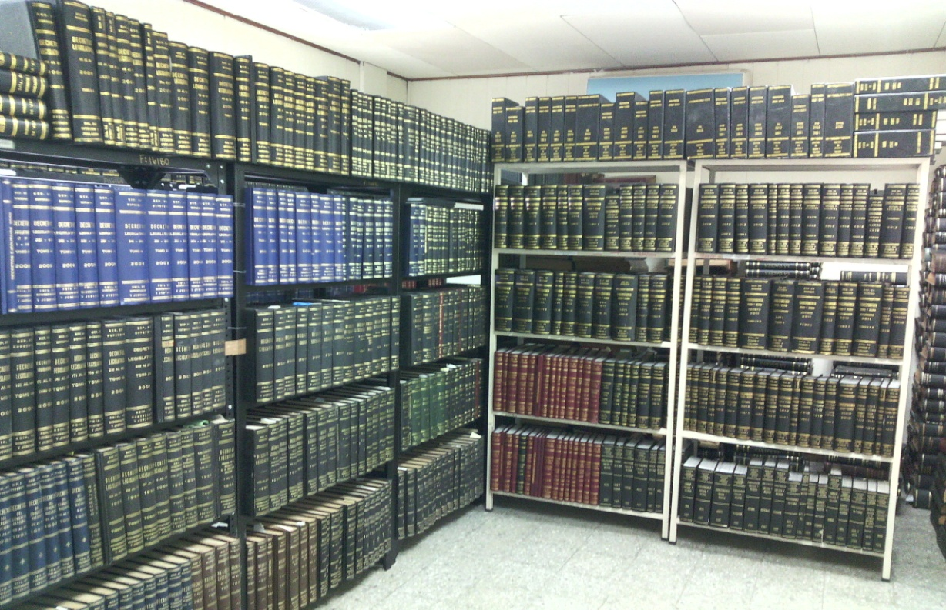
La creación de este archivo ha venido a optimizar la búsqueda de información, la que tiempo atrás era difícil de encontrar debido a que no estaba organizada. De esta manera, en la actualidad, se puede afirmar que esta Secretaría ha superado el desorden documental y que ha sido superado en un 95 %, facilitando el proceso de trámites expeditos para el público en general.

Figura 2. Estado actual de los documentos que son parte del archivo de esta Secretaría

- PROCESO DE SELECCIÓN DEL PERSONAL PARA LABORAR EN EL ARCHIVO

El proceso de selección del personal se hizo de acuerdo a la naturaleza del trabajo. En este contexto, se consideró pertinente estructurar al recurso humano de la siguiente manera: un jefe (1), un asistente de jefatura (1), una secretaria (1), dos digitalizadores (2) y dos auxiliares de archivo (2).
Este organigrama de trabajo ha dado buenos resultados, ya que se cuenta con todos los requerimientos a nivel institucional. También, con esta estructura se ha logrado el éxito y alcance de los objetivos plasmados en la Secretaría de Derechos Humanos, Justicia, Gobernación y Descentralización, todos canalizados mediante la Unidad de Archivo Central.

Figura 3. Organigrama del personal de la Unidad de Archivo Central

- CAPACITACIÓN DEL PERSONAL

Figura 4. Personal de la Unidad de Archivo Central en una capacitación
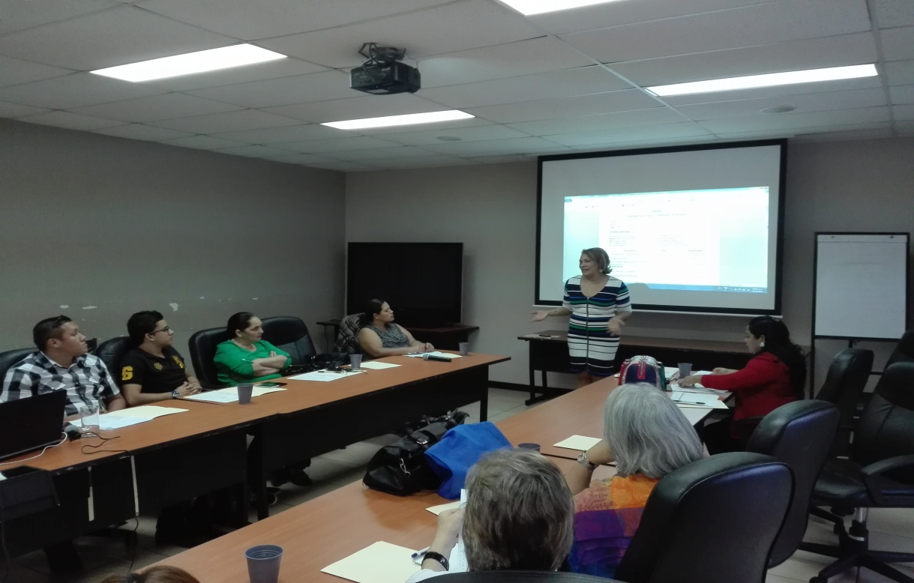

Basándose en la metodología del aprender-haciendo, se han desarrollando capacitaciones en manejo y tratamiento archivístico al personal contratado para esta Unidad. Dicho entrenamiento ha sido impartido por personal del Archivo Nacional de Honduras y un técnico del Archivo General de la Nación de República Dominicana. Todo esto con el fin de incrementar los conocimientos en esta materia y así volver eficientes los procesos que conlleva cada actividad desarrollada por el Archivo Central.
Todas estas capacitaciones han sido replicadas en todas las dependencias de esta Secretaría y también a los entes desconcentrados.
Este personal está en proceso de capacitación desde el inicio de la conformación de la Unidad hasta la actualidad.
- ORGANIZACIÓN DE LA DOCUMENTACIÓN DE CADA DEPENDENCIA

Figura 5. Personal de la Unidad del Archivo Central en labores de organización documental
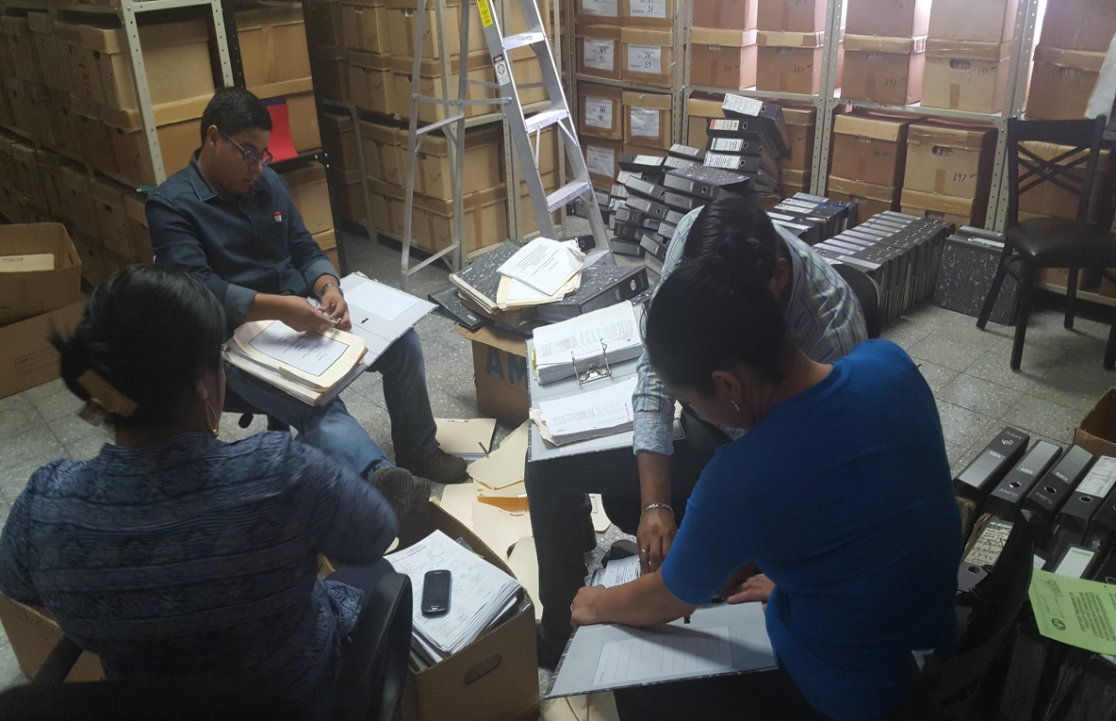

Desde el inicio se ha trabajado en la clasificación y ordenación de la documentación generada por cada dependencia y que está asignada al Archivo Central de esta Secretaria de Estado. Las dependencias a las cuales se les manejará la documentación, se describen a continuación:
- Departamento de Administración de Inquilinato (DAI)
- Cooperación Externa
- Dirección de Fortalecimiento Municipal
- Subgerencia de Recursos Humanos
- Unidad de Registro y Seguimiento de Asociaciones Civiles (URSAC)
- Subgerencia de Presupuesto y Contabilidad
- Secretaría General
- SISTEMA DE CONTROL DE LA INFORMACIÓN

Figura 6. Personal del Archivo en el proceso de registro de la información
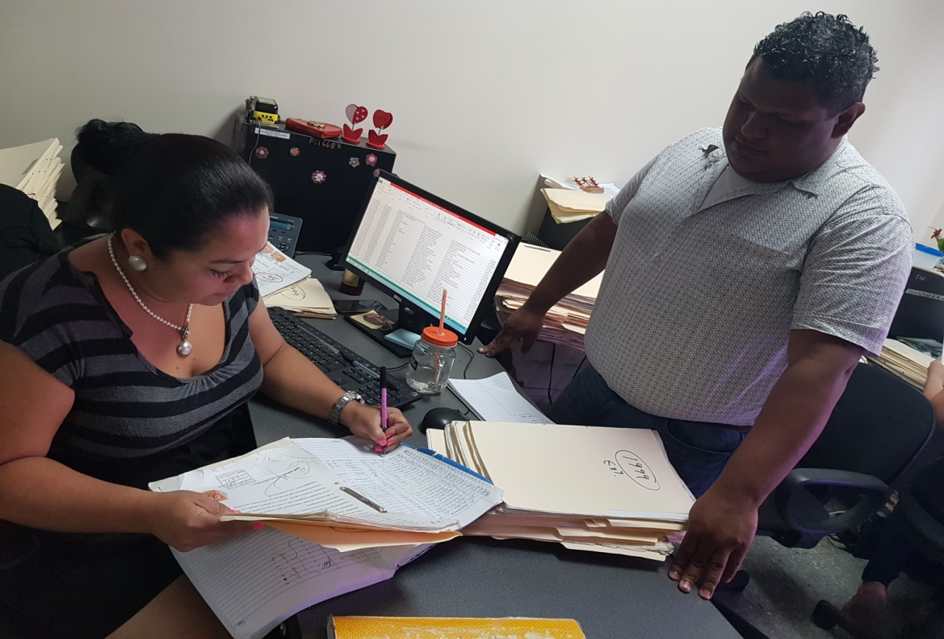
Toda la información concentrada en la Unidad del Archivo Central está debidamente registrada en el sistema CODEX y en formato Excel, con la finalidad de que los procesos de búsqueda sean fluidos, así como del movimiento de información.
En este punto es importante mencionar que también se cuenta con el sistema de radiofrecuencia, que consiste en colocar una etiqueta codificada a cada expediente y atraves de un sistema de rastreo permite la localización del expediente si este fuese extraviado a lo interno de las oficinas. Toda la información que está en la Unidad del Archivo Central está disponible, cuando esta es requerida por el ciudadano.
Es oportuno recalcar que cuando se solicita un expediente, este es registrado en un libro de entradas y salidas, al mismo tiempo es asignado en el CODEX al empleado o funcionario que solicitó la información.
El tiempo de préstamo de un expediente, según la normativa archivística, es de 15 días, los que pueden ser prorrogables previa solicitud si el caso lo amerita.

- DOCUMENTOS DE REFERENCIA

Este procedimiento está relacionado con las siguientes leyes, reglamentos y normas:

- LEY PARA LA PROTECCIÓN DEL PATRIMONIO CULTURAL DE LA NACIÓN

- Artículo 2, Numeral 7: Se considera que forman parte del patrimonio cultural: los fondos documentales: están constituidos por documentos manuscritos, impresos, sellos, diplomas, mapas, planos, expedientes judiciales y administrativos, registros civiles y eclesiásticos estampas, cintas magnetofónicas y grabaciones, microfilms, fotografías negativas y positivas o cualquier otra clase de fondos judiciales, eclesiásticos o administrativos sujetos de archivo.
- Artículo 28: Estará a cargo de la Secretaría de Cultura, Artes y Deportes y el Instituto Hondureño de Antropología e Historia, la ejecución responsable de esta Ley y a Ia vez solicitarán la cooperación de las dependencias estatales que fuesen necesarios para su cumplimiento y que sean estas instituciones centrales o descentralizadas del Estado.

- LEY DE TRANSPARENCIA Y ACCESO A LA INFORMACIÓN PÚBLICA

- Artículo 68: Lineamientos para la conservación de archivos: El instituto, en coordinación con el Archivo Nacional, expedirá, mediante acuerdo, los lineamientos que contengan los criterios para la organización, conservación y adecuado funcionamiento de los archivos de las instituciones obligadas.
- Artículo 69: Criterios específicos para la organización de archivos: cuando la especialidad de la información o de la unidad administrativa lo requiera, las instituciones obligadas establecerán criterios específicos para la organización y conservación de los archivos de las dependencias y entidades, siempre que no se contravengan los lineamientos expedidos conforme al artículo anterior;

- NORMAS TÉCNICAS PARA EL MANEJO DE ARCHIVOS DE LA DOCUMENTACIÓN FINANCIERA DEL SECTOR PÚBLICO. LA GACETA, DIARIO OFICIAL DE LA REPÚBLICA DE HONDURAS, MIÉRCOLES 15 DE MAYO DE 2013, No. 33124, SECRETARÍA DE FINANZAS, ACUERDO No.00885:

CAPÍTULO I
Aspectos generales
ART. 2. DEFINICIONES
k) Plazo de conservación
Periodo de guarda de los archivos de trámite, de concentración e historia. Consiste en la combinación de la vigencia documental, el término precautorio, el periodo de reserva, en su caso y los periodos anteriores establecidos en los presentes lineamientos.
m) Valor documental
Condición de los documentos que les confiere características administrativas, legales, fiscales o contables en los archivos de trámite o concentración (valores primarios); o bien, evidencias testimoniales e informativas en los archivos históricos (valores secundarios).
I) Transferencia: traslado controlado y sistemático de expedientes de consulta esporádica de un archivo de trámite al archivo de concentración (trasferencia primaria) y de expedientes que deben conservarse de manera permanente, del archivo de concentración al archivo histórico (transferencia secundaria).

BIBLIOGRAFÍA

Archivo General de la Nación de República Dominicana. (2008). Manual de Procedimientos para el Tratamiento Documental, LXX. Santo Domingo.
Ramírez Deleón, José Antonio. (2011). Producción e integración de la información archivística: manejo de la correspondencia y desempeño del control de gestión. Instituto Federal de Acceso a la Información y Protección de Datos, Archivo General de la Nación.
Ramírez Deleón, José Antonio. (2011). Metodología para la organización de sistemas institucionales de archivos (archivos de trámite, de concentración e históricos). Instituto Federal de Acceso a la Información y Protección de Datos, Archivo General de la Nación.
Secretaría de Derechos Humanos, Justicia, Gobernación y Descentralización. (2016). Preservación y conservación de fuentes documentales: El caso del Archivo Central (propuesta). Tegucigalpa.

